**Правила поведения в природе.**

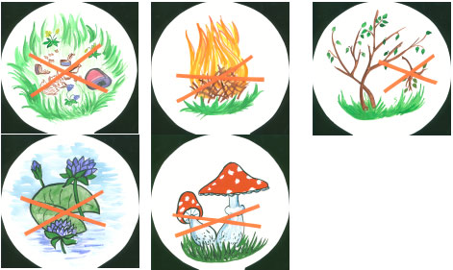

* На природе не следует ничего ломать, рвать просто так.
* Заботливо относиться к деревьям и кустарникам, которые растут на склонах, они укрепляют почву.
* Для костра собирают только сухостой.
* Заботливо относиться к живым существам леса, все они приносят пользу. В природе нет ничего лишнего и ненужного!
* Во время собирания ягод и плодов не повреждать деревья и кусты, не срывать недозрелых плодов и ягод. Брать от природы только то, что можно употреблять.
* Собирать грибы, осторожно срезать ножом, чтобы не повредить грибницу. Оставлять нижнюю часть ножки в земле.
* Не сбивать несъедобные грибы, они нужны жителям леса: белочкам, ежикам, птичкам. Даже мухоморы нужны деревьям, они питают корни деревьев.
* Правильно собирать лекарственные растения, оставляя корни в земле.
* Не загрязнять озер, речек, не бросать в них камни, мусор и остатки пищи. Не разрушать источников и колодцев.
* Не разрушать муравейники, муравьи – санитары леса. Помните: вы пришли в гости к природе. Не делайте ничего такого, что считали бы неприличным делать в гостях.

**Правила друзей природы**

Если в лес пришли гулять, свежим воздухом дышать,

Бегай, прыгай и играй, только чур, не забывай,

Что в лесу нельзя шуметь, даже очень громко петь.

Испугаются зверушки, убегут с лесной опушки.

Ветки дуба не ломай, никогда не забывай

Мусор с травки убирать, зря цветов не надо рвать!

Из рогатки не стрелять: ты пришёл не убивать!

Бабочки пускай летают, ну кому они мешают?

Здесь не нужно всех ловить, топать, хлопать, палкой

бить

Ты в лесу – всего лишь гость, здесь хозяин - дуб и лось.

Их покой побереги, ведь они нам - не враги!

Помоги лесным зверушкам, приготовь для них кормушки.

И тогда любой зверёк – будь то ласка иль хорёк,

Ёж лесной, речная рыба – скажет: « Ты – мой друг!

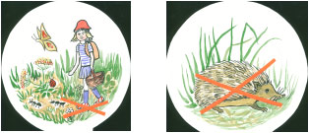**Спасибо!**»

**Не губи природу, Человек!**

До чего ж природу жалко.

Не губи её красу!

Человек, не делай свалку

Рядом с городом в лесу!

Лес зелёный охраняй!

И зверей не обижай!

Не губи деревья ты,

Сохрани в лесу цветы!

По лесочку мы пойдём

И весь мусор соберём.

Пусть щебечут соловьи

От зари и до зари!

Сохрани моря и воздух,

Недра, лес и тишину,

Чтобы были труд и отдых,

Как бывало в старину.

То бросаем, то кидаем

На поляне, на траве.

Мы все в мусоре утонем,

Если мусор в голове.

Шар земной – наш дом родной,

Но теперь от века к веку

Он в опасности большой

От деяний человека.

 Природа – наш друг!





**Правила друзей природы.**